방학 앞두고 아이들 놀이·교육·쇼핑·상담까지~
SKT ‘T멤버십’으로 육아 부담 더세요!
- T멤버십 內 키즈 카테고리 신설… 테마파크·키즈카페·교육·심리상담·쇼핑 등 5개 분야 혜택 강화
- 티니핑월드, 캘리클럽, 주렁주렁, 자란다 등 8개사 신규 확대… 17개로 확대
- 7/18~7/31까지 오픈 이벤트 진행… 티니핑 키링 제공, 키자니아 팝콘 무료 제공 등 다채로운 혜택 추가
- 여름방학 동안 부모 부담 덜고 건강한 방학 생활 지원…”T멤버십 통해 실질적 혜택 지속 힘쓸 것”
엠바고 : 배포 즉시 사용 가능합니다.

[2024. 7. 18.]

#1. 초등학생 자녀를 둔 A씨는 여름방학을 맞은 아이와 함께 T멤버십으로 하루 계획을 세웠다.

오전에는 캐릭터 테마파크인 ‘티니핑월드 인 판교’를 방문해 T멤버십으로 유니버스 전시관 티켓을 20% 할인받고, 티니핑 키링까지 선물로 받았다. 오후에는 주 1회 10분 1개월 무료 수강권 쿠폰으로 신청한 YBM 전화화상 주니어를 통해 아이가 원어민과 1:1 전화영어를 했다. 또 캐리마켓에서 아이의 여름 티셔츠를 구매했는데 T멤버십 오픈 이벤트를 통해 5만원이나 할인을 받을 수 있었다.

A씨가 오픈 이벤트에 참여해 받은 할인 금액은 9만1000원에 달한다.

SK텔레콤(대표이사 CEO 유영상, www.sktelecom.com)은 여름방학을 앞두고 아이를 양육하는 부모님의 부담을 덜고 아이들의 건강한 방학을 지원하기 위해 T멤버십 키즈 혜택을 확대한다고 18일 밝혔다.

SKT는 ‘키즈(ZEM)’ 카테고리를 신설하고 테마파크 · 키즈카페 · 교육 · 심리상담 · 쇼핑 등 5개 분야에서 강화된 혜택*을 제공한다. 고객들은 T멤버십 내에서 아이들과 관련된 다양한 혜택을 올인원으로 누릴 수 있게 됐다.
*할인 대상 및 한도 등 상세 내용은 T멤버십 앱 참조

키즈 제휴사는 ▲티니핑월드 인 판교(테마파크) ▲주렁주렁(테마파크) ▲캘리클럽(키즈카페) ▲캐리마켓(쇼핑) ▲보리보리(쇼핑) ▲자란다(교육) ▲코드모스(교육) ▲YBM전화화상 주니어(교육) 등 신규 8개 제휴사를 포함, 총 17개에 달한다.

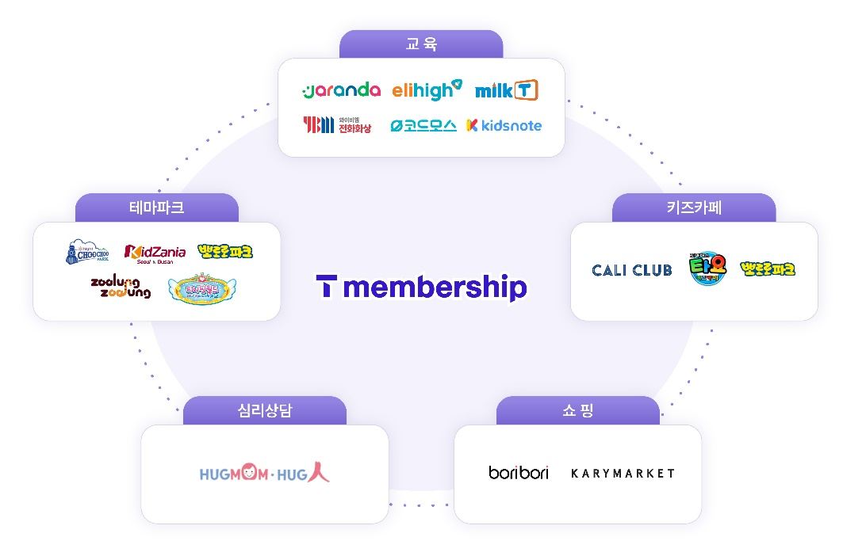

SKT 고객은 T멤버십을 통해 키즈카페와 테마파크 입장권을 저렴한 가격으로 구매할 수 있다. 캐릭터 테마파크 ‘티니핑월드 인 판교’는 ‘티니핑 유니버스’ 전시관 티켓 20% 할인, 키즈카페 ‘캘리클럽’은 어린이 2시간 이용권 20% 할인(월 최대 4매), 테마파크 ‘주렁주렁’은 전 지점 입장권 30% 할인 혜택을 제공한다.

또 SKT는 아이들 교육과 관련된 혜택도 마련했다. 코딩 학습 솔루션 ‘코드모스’는 6개월 결제 시 정가 대비 약 22% 할인 쿠폰(월 1매)을, ‘YBM전화화상 주니어’는 3개월 수강 결제 시 주니어 필리핀 전화 영어 30% 할인쿠폰을 제공한다. 교육 브랜드 ‘자란다’는 SKT 고객 월 1천명에게 아이 기질분석을 50% 할인해 진행하고, 신규 가입 시 돌봄 서비스 5천원 쿠폰도 지급한다.

T멤버십을 통해 아이들에게 인기 높은 의류도 할인 받을 수 있다. 키즈 의류 브랜드 ‘캐리마켓’과 ‘보리보리’는 전 상품을 월 1회 10% 할인해 판매한다. ‘캐리마켓’에서는 최대 3만원까지 할인을 받을 수 있고, ‘보리보리’에서는 상품을 2만원 이상 구매하면 최대 3천원까지 할인 가능하다.

이에 더해, T멤버십은 7월 18일부터 31일까지 2주간 ‘키즈(ZEM) 카테고리 오픈 이벤트’도 진행한다.

‘티니핑월드 인 판교’는 아이들이 좋아하는 ‘티니핑 키링’을 매일 선착순 100명에게 추가로 지급한다. ‘캐리마켓’은 5만원 한도로 전 상품을 15% 할인하고, ‘자란다’는 아이 기질분석 무료 이용 쿠폰을 선착순 1천명에게 제공한다.

기존 제휴사인 테마파크 ‘키자니아’는 팝콘과 음료, 그리고 50 키조를 무료로 증정한다. 키조는 ‘키자니아’ 내부에서 사용하는 자체 화폐 단위이다. ‘동아 사이언스’는 선착순 2천명에게 d라이브러리 전자책 무제한 패스 1개월 이용권을 지급한다.

SKT는 T멤버십을 통해 ‘키즈(ZEM)’ 카테고리 외에도 가족이 함께 누릴 수 있는 다양한 혜택을 제공하고 있다. SKT 고객은 ‘롯데월드’, ‘서울랜드’ 등 국내 18개 테마파크 입장권을 최대 40% 할인된 가격으로 구매할 수 있다.

이번 키즈 제휴처 확대를 통해 SKT고객은 T멤버십에서 키즈, 펫, 여행 등 160개가 넘는 다양한 제휴처 혜택을 이용할 수 있게 됐다. T멤버십은 작년 4월에도 반려동물 혜택을 확대해 1500만 반려인의 호평을 받은 바 있다.

그 결과 T멤버십은 국가고객만족도(NCSI) 25년 연속 1위 기업에 오르는 등 고객의 많은 사랑을 받고 있으며, 앞으로도 고객의 니즈와 트렌드에 맞는 혜택을 지속적으로 발굴할 계획이다.

윤재웅 SKT MNO AI서비스담당은 “나라의 미래인 우리 아이들이 더 잘 배우고, 잘 놀고, 잘 자랄 수 있도록 부모의 마음으로 T멤버십 키즈 혜택을 확대했다”며, “불경기 속에 방학을 맞은 부모님들의 고민을 T멤버십이 조금 덜어줄 수 있기를 기대하면서, 많은 부모님들이 T멤버십 키즈 혜택을 알뜰하게 활용하시기를 바란다”고 밝혔다.

※ 사진설명
SK텔레콤은 여름방학을 앞두고 아이를 양육하는 부모님의 부담을 덜고 아이들의 건강한 방학을 지원하기 위해 T멤버십의 키즈 혜택을 확대한다고 18일 밝혔다.
사진은 T멤버십 ‘키즈(ZEM) 카테고리’ 제휴사인 ‘티니핑월드 인 판교’에서 즐거운 시간을 보내고 있는 SKT 고객들의 모습.

■ 별첨. T멤버십 ‘키즈(ZEM)’ 카테고리 신규 제휴사 8곳 상시 혜택 이미지

